**サポートベクタマシンを用いたラップフィルムの不良品検出**

回収

**-畳み込みニューラルネットワークを特徴抽出器として用いた場合**

永田研究室　F117031　清水 竜樹

1. **目的**

様々な工業製品の検査工程においては一部で自動化が進んでいるものの，それぞれの製品の品質管理に精通した検査員の目視検査に頼るところが大きい状況である．最近は，画像認識に特化した人工知能を製品の欠陥検出に応用しようとする試みがなされており，その中にはサポートベクタマシンも含まれる．

本研究では，ラップフィルム品の欠陥検出を行うことができるSVMを提案する．

1. **研究内容**

　図1に研究の流れを図示する．良品と不良品からなるラップフィルム製品の訓練用データセットを用意し，各画像から4096次元の特徴ベクトルを抽出し，SVMの学習を行う．その後，学習後のSVMが未学習のデータセットをどの程度正しく分類することができるかを評価する．SVMの特徴抽出器にはAlexNetあるいはVGG19を用い，カーネルにはガウシアンカーネルと多項式カーネルの二通りをそれぞれ組み合わせて2クラス分類を行うSVMを設計する．

今回SVMの訓練に使用する画像は，良品の画像が34482枚，不良品の画像が2233枚である．まず初めにテンプレートマッチングを適用して撮影された画像より，最も欠陥の特徴が表れ易く，判定に必要となる部分のみを抽出する．次にSVMを設計した後，訓練を行う．

訓練を行ったSVMの汎化性能を確かめる実験として，訓練に使用していない画像を使用する．今回は良品の画像4035枚，不良品の画像21枚のテスト用画像を入力し，汎化性能を確かめる．

特徴抽出器，カーネル関数，正則化係数を決定し，新たに設計したSVMの訓練とテストを行う．これらにより得られたSVMの汎化性能を比較し，最も優れた性能を持つSVMを決定する．

1. **結果**

本研究では，ラップフィルム製品の欠陥検出を行うことができるSVMについて検討した．特徴抽出器とカーネル関数，正則化係数の条件を変更しながらSVMを検討した．評価実験の結果，今回の条件下では特徴抽出器にはAlexNetを，カーネル関数には多項式カーネルを使用し，正則化係数を0.5にして設計したSVMが，誤認識枚数が最も少なかったという点では性能が高かった．しかしながら，実際の製造ラインにおいて不良品が良品と誤認識されることは，リコールなど重大な事態につながりかねない．そのため，不良品を良品と誤認識することがなかったVGG19を特徴抽出器とし，カーネルを多項式カーネルにして正則化係数を1に設定したものが理想的であった．

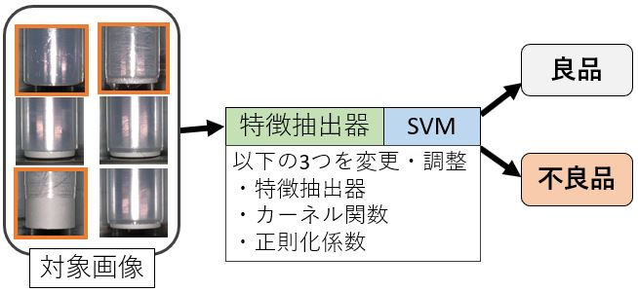本研究で使用したアプリケーションは，不良品検出用のSVM構築に関して有効なツールであることが確認できたため，今後はラップフィルム製品以外の工業製品に対してのSVMの構築にも適用できるのかの検証を行いたい．

Fig. 1 Image of research flow